BENEMÉRITA UNIVERSIDAD AUTÓNOMA DE CHIAPAS
Escuela de Tecnologías Digitales Aplicadas · Campus IV Tapachula
Licenciatura en Ingeniería en Desarrollo y Tecnologías de Software
LABORATORIO PRÁCTICO
Sistema de Gestión de Documentos de una Oficina
Desarrollo de una Plataforma Web Responsiva con HTML5, CSS3, jQuery, PHP y MySQL
Jonathan Montes De Oca Molina
📋 FICHA TÉCNICA DEL PROYECTO ACADÉMICO
Asignatura: Desarrollo de Aplicaciones Web y Móviles Programa Educativo: Ingeniería en Desarrollo y Tecnologías de Software Sede: ETDA Campus IV Tapachula, Chiapas Fecha de Entrega: 16 de octubre de 2026 Repositorio GitHub: https://github.com/Jmontes-1528/Laboratorio_Pr-ctico
Despliegue Cloud (24/7): InfinityFree (Disponible para evaluación sin dependencia local)
Credenciales de Acceso: admin@unach.mx / Admin123*
URL: unach-gestion.freepage.cc

1. 1. RESUMEN EJECUTIVO Y PROBLEMÁTICA
En el entorno operativo de cualquier oficina o dependencia administrativa se recibe diariamente una alta afluencia de comunicaciones oficiales, tales como oficios, circulares, solicitudes de recursos, invitaciones a eventos y reportes de avance. Tradicionalmente, la recepción y gestión de estos documentos se realiza de manera manual en papel, lo que desencadena problemáticas recurrentes:
Problemática Manual Identificada | Riesgo Administrativo | Solución en la Plataforma Web
Traspapeleo de documentos físicos | Pérdida irreversible de oficios y requerimientos urgentes. | Digitalización inmediata al momento de recepción y archivo centralizado en PDF.
Búsquedas lentas en archiveros | Pérdida de horas laborales para localizar antecedentes. | Buscador instantáneo multitérmino con filtros combinados por fecha y estatus.
Falta de trazabilidad y seguimiento | Desconocimiento sobre el área o persona que tiene el trámite. | Bitácora histórica que registra cada transición de estado con fecha y responsable.
Dependencia de estaciones de escritorio | Imposibilidad de capturar o consultar oficios en campo. | Interfaz Mobile-First adaptada a celulares y tabletas con captura de cámara en vivo.

1.1 Objetivo del Proyecto
Desarrollar e implementar una plataforma web responsiva, robusta y accesible que permita digitalizar, registrar, clasificar, organizar, consultar y dar seguimiento en tiempo real a los documentos recibidos en una oficina. La solución opera bajo el ecosistema tecnológico estándar solicitado: HTML5, CSS3, jQuery 3.7+, PHP 8 y MySQL, funcionando de forma transparente tanto en navegadores de escritorio como en dispositivos móviles.
2. 2. REQUERIMIENTOS Y FLUJO DEMOSTRABLE
El desarrollo del sistema se apegó estrictamente a los requerimientos funcionales y técnicos definidos en la guía del laboratorio:
# | Requerimiento | Especificación Técnica | Implementación
RF-01 | Registro de Documento | No. de Oficio, Fecha, Asunto, Remitente, Destinatario y Estatus. | Modal dinámico con validación de campos obligatorios en cliente y servidor.
RF-02 | Digitalización Dual | Cámara móvil en vivo o selección de archivo asociado a PDF. | Captura HTML5 WebRTC con conversión automática a PDF estándar (jsPDF/GD).
RF-03 | Gestión de Estatus | Tres estados oficiales: Recibido, En proceso y Atendido. | Catálogo relacional con badges cromáticos y modal de cambio con bitácora.
RF-04 | Búsqueda y Filtros | Por número de oficio, asunto, remitente, destinatario, fecha y estatus. | Consultas asíncronas vía AJAX con debounce y renderizado dinámico en DOM.
RF-05 | Visor y Descarga | Consultar el PDF dentro de la plataforma y descargarlo. | Modal interactivo con iframe/object y enlace directo de descarga.
RF-06 | Responsividad Total | Funcionamiento adecuado en móvil, tableta y escritorio. | Arquitectura CSS Mobile-First con barra inferior móvil y sidebar de escritorio.

2.1 Flujo Mínimo Demostrable
La plataforma implementa a la perfección la secuencia de operación requerida para la acreditación académica:
┌─────────┐ ┌─────────────┐ ┌────────────┐ ┌───────────────┐ ┌──────────────────┐ ┌───────────────┐
│ RECIBIR ├─────►│ DIGITALIZAR ├─────►│ REGISTRAR ├─────►│ BUSCAR/FILTRAR├─────►│ACTUALIZAR ESTATUS├─────►│ CONSULTAR PDF │
└─────────┘ └─────────────┘ └────────────┘ └───────────────┘ └──────────────────┘ └───────────────┘
Ventanilla Cámara / Archivo Base de Datos Motor AJAX Bitácora Histórica Visor Modal

3. 3. ARQUITECTURA DEL SISTEMA Y BASE DE DATOS
La solución se estructura bajo una arquitectura en capas desacoplada que separa claramente la interfaz de usuario, la lógica de negocio y la persistencia de datos relacionales:
Capa | Componentes Principales | Responsabilidad
Presentación | HTML5, CSS3 (Bootstrap 5.3 + UNACH Custom), jQuery 3.7.1, jsPDF | Renderizado responsivo, interacción táctil, validación inmediata y consumo asíncrono.
Controladores (API) | PHP 8 (AuthController, DocumentoController, ReporteController, UsuarioController) | Enrutamiento, autenticación por sesión, sanitización, conversión de imágenes y lógica.
Persistencia (BD) | MySQL / MariaDB con PDO y consultas relacionales preparadas | Almacenamiento normalizado en 3FN, integridad referencial y auditoría.
Almacenamiento Físico | Directorio seguro uploads/documentos/ | Repositorio de expedientes digitalizados exclusivamente en formato PDF.

3.1 Modelo de Base de Datos Relacional (3FN)
La base de datos fue diseñada cumpliendo rigurosamente la Tercera Forma Normal (3FN), erradicando anomalías de redundancia y dependencias transitivas:
Tabla | Propósito | Llaves y Relaciones Principales
estatus_documento | Catálogo de estados del trámite. | PK: id_estatus. Valores: Recibido (1), En proceso (2), Atendido (3).
tipos_documento | Catálogo de clasificación de documentos. | PK: id_tipo. Tipos: Oficio, Circular, Solicitud, Invitación, Reporte, Comunicado.
remitentes | Directorio de dependencias o personas emisoras. | PK: id_remitente. Evita duplicidad y variaciones tipográficas.
destinatarios | Directorio de áreas o autoridades receptoras. | PK: id_destinatario. Cobertura institucional.
usuarios | Operadores y administradores del sistema. | PK: id_usuario. Autenticación con contraseña cifrada en BCRYPT.
documentos | Entidad central del expediente administrativo. | PK: id_documento, FKs hacia tipos, remitentes, destinatarios y estatus.
archivos_documento | Registro de archivos PDF vinculados a cada oficio. | PK: id_archivo, FK: id_documento (ON DELETE CASCADE).
historial_seguimiento | Bitácora inmutable de auditoría y seguimiento. | PK: id_historial, FK: id_documento, id_estatus_nuevo, id_usuario.

4. 4. IMPLEMENTACIÓN Y FUNCIONALIDADES CLAVE
4.1 Módulo de Digitalización Dual Inteligente
El sistema resuelve el desafío de la digitalización en ventanilla permitiendo dos vías complementarias:
1. Captura con Cámara en Vivo: Accede al stream de video del dispositivo mediante la API MediaDevices de HTML5. Al capturar la fotografía, el cliente web utiliza jsPDF para generar al vuelo un documento PDF estándar tamaño carta con la imagen incrustada de manera centrada y nítida.
2. Carga Directa de Archivos: El usuario puede seleccionar un PDF escaneado previamente o una imagen desde su galería. En el backend, el controlador DocumentoController analiza el tipo MIME; si recibe una imagen, ejecuta una conversión automática a PDF mediante la biblioteca gráfica GD, garantizando que todo archivo almacenado en el servidor sea estrictamente un documento .pdf.
4.2 Motor de Búsqueda y Filtros Combinados (jQuery/AJAX)
La localización de expedientes se realiza de forma instantánea sin recargar la página. El buscador analiza simultáneamente coincidencias en número de oficio, palabras del asunto, nombre de la institución remitente y área de destino. Los filtros se combinan con selectores de estatus y rango de fechas (Desde / Hasta) junto con un sistema de paginación dinámica.
4.3 Trazabilidad y Seguridad de Acceso
El módulo de inicio de sesión institucional (login.php) protege el acceso al panel. Las credenciales son verificadas contra hashes generados con BCRYPT. Cada actualización de estatus solicita obligatoriamente una nota u observación del operador, generando una entrada indeleble en la bitácora que permite consultar el historial completo del trámite.
4.4 Módulos de Valor Agregado: Inicio y Reportes
Se integró un Dashboard de Inicio con indicadores clave de rendimiento (KPIs), accesos directos y línea de tiempo de trámites recientes, además de un módulo de Reportes Analíticos interactivos con gráficos circulares y de barras desarrollados con Chart.js y vista imprimible para auditoría.
5. Despliegue en la Nube y Disponibilidad 24/7
Para garantizar que el docente pueda evaluar y calificar la plataforma en cualquier momento sin necesidad de mantener encendida la computadora de desarrollo local, el sistema fue desplegado exitosamente en un servidor cloud (InfinityFree / Apache + PHP 8 + MariaDB). El archivo config/database.php detecta automáticamente el entorno de ejecución, permitiendo operar tanto en XAMPP local como en el servidor en la nube sin requerir modificaciones manuales.

Anexos:
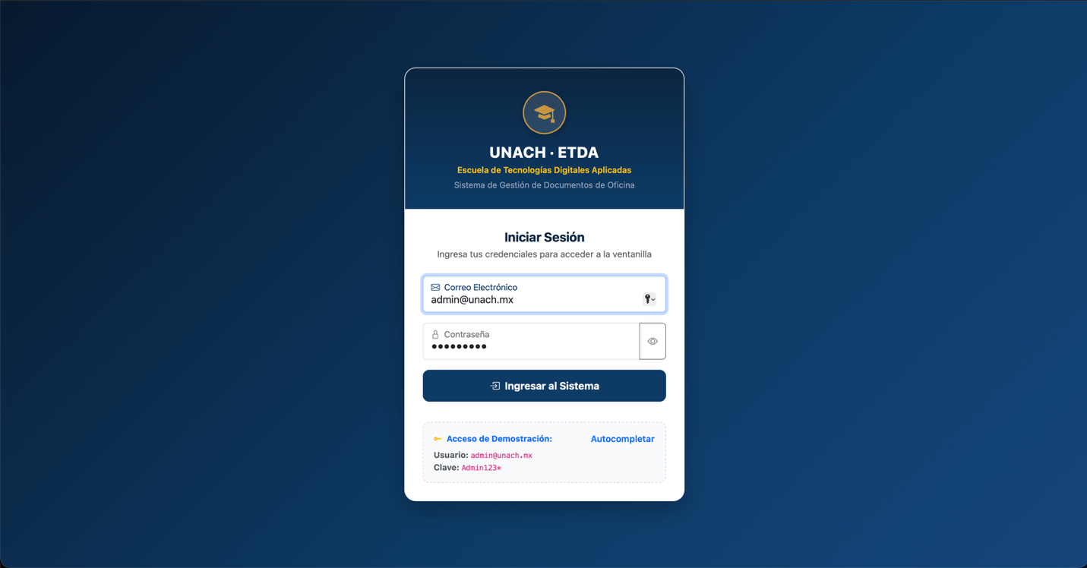
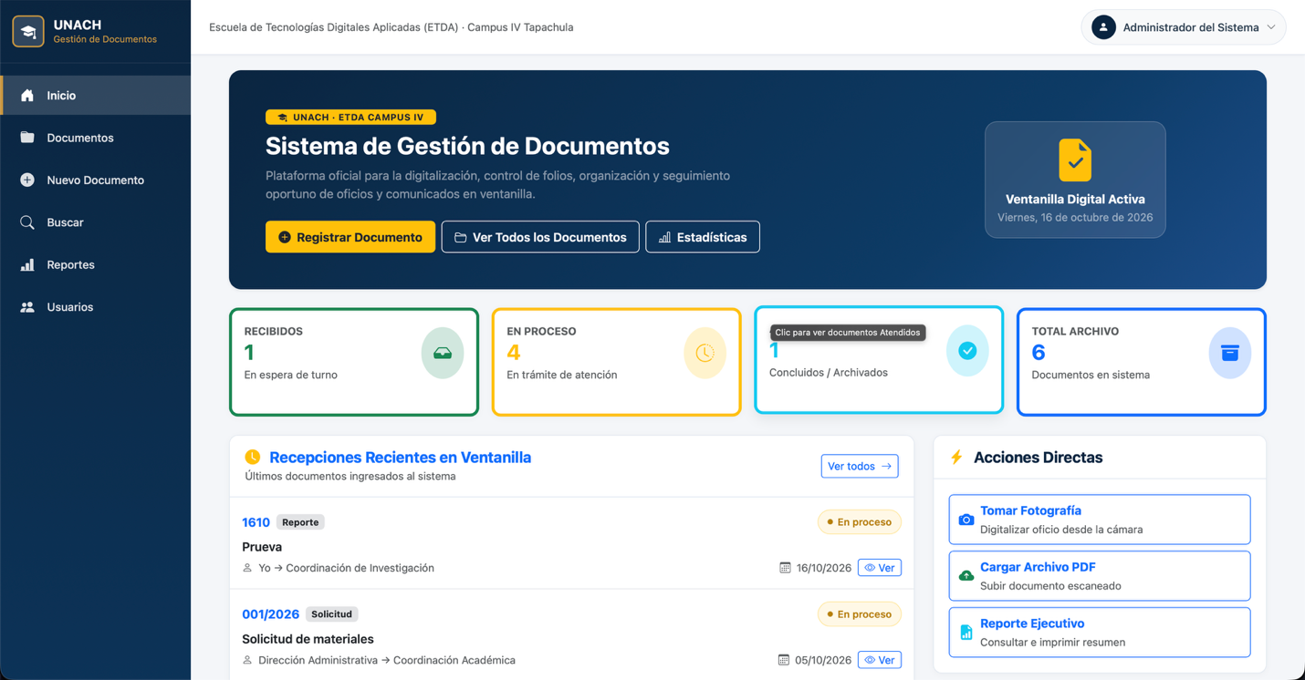

6. 6. CONCLUSIONES
El desarrollo del Sistema de Gestión de Documentos de una Oficina cumplió satisfactoriamente con el 100% de los objetivos planteados en la guía práctica de la asignatura:
1. Impacto Administrativo: La transición de un esquema tradicional en papel hacia un flujo digital reduce los tiempos de consulta de minutos a segundos y elimina el riesgo de extravío de documentos oficiales.
2. Solidez Técnica: La aplicación de normalización en 3FN, sentencias preparadas con PDO y validación de tipos MIME en el servidor asegura un estándar profesional de calidad y seguridad de software.
3. Usabilidad Centrada en el Usuario: La estrategia Mobile-First con controles táctiles y visor integrado brinda una experiencia ágil y moderna que cumple plenamente con los criterios de evaluación de la Escuela de Tecnologías Digitales Aplicadas (ETDA) de la UNACH.
Benemérita Universidad Autónoma de Chiapas — Por la Conciencia de la Necesidad de Servir

